Elaborazione di mappe della tessitura dei suoli in ambiente GIS open source. Analisi dei tools disponibili e applicazione ai suoli del bacino del Topino-Marroggia.

Rapporto tecnico

Indice generale
Elaborazione di mappe della tessitura dei suoli in ambiente GIS open source. Analisi dei tools disponibili e applicazione ai suoli del bacino del Topino-Marroggia. 1
Introduzione 1
Algoritmo di classificazione 3
Descrizione dei tools per il calcolo delle mappe di tessitura dei suoli disponibili nei principali software open source 4
Plugin SoilTexture in QGIS 4
Addon r.soils.texture in GRASS 5
Modulo Soil texture in SAGA 6
Applicazione del modello e verifica dei risultati. Il caso di studio del bacino idrografico del Topino-Marroggia. 7
Descrizione dell’area di studio 7
Preparazione dei dati ed elaborazioni preliminari 7
Generazione delle mappe di tessitura del suolo e verifica dei risultati 8
Conclusioni 10
Bibliografia 10

Autore: Gianluca Massei

Versione: 14 settembre 2018

Introduzione
In pedologia la granulometria è la proprietà fisica del terreno che lo identifica in base alla composizione percentuale delle sue particelle solide, distinte per classi granulometriche, calcolata sulla frazione con diametro minore a 2 mm, definita come terra fine.
In particolare, la terra fine viene distinta in sabbia (con particelle con dimensioni comprese tra 2 mm e 0,05 mm e in taluni casi ulteriormente suddivise in 5 sotto-classi), limo (con particelle di dimensioni comprese tra 0,05 e 0,002) e argilla, (con dimensioni inferiori a 0,002 mm).
A partire dalla granulometria, i suoli possono essere classificati in base alla tessitura, sulla base di schemi ben definiti e chiamati triangoli della tessitura. Uno dei più usati è quello proposto dal Soil Survey e U.S.D.A. riportato in Fig. 1.
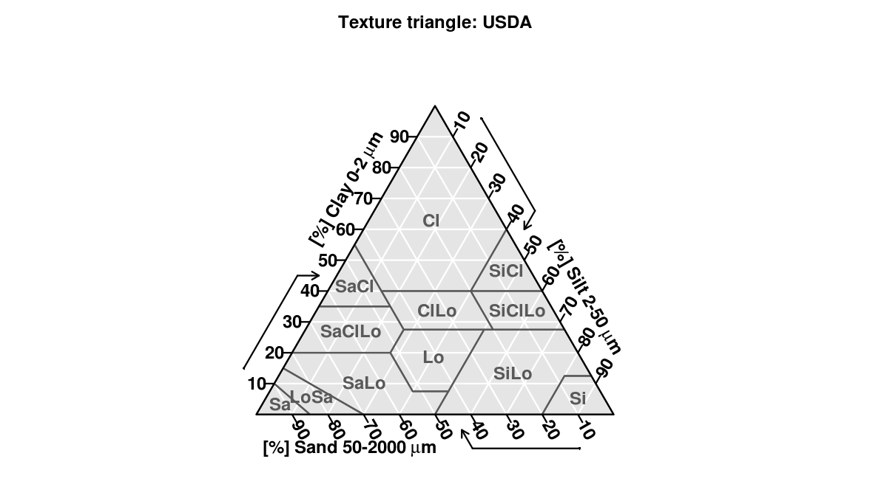Figura 1: Triangolo della tessitura
I rapporti granulometrici di sabbia, limo e argilla sono espressi in percentuali della terra fine, conseguentemente dalla conoscenza di due soli componenti è comunque possibile risalire alla classe tessiturali, calcolando il complemento a 100 per la componente granulometrica mancante, o attraverso un triangolo della tessitura che, anziché essere equilatero, assume la forma di un triangolo rettangolo i cui termini noti sono riportati nei rispettivi cateti.
La conoscenza della struttura dei suoli è un elemento particolarmente importante sia per finalità agronomiche che ambientali, in quanto tale caratteristica ha effetti diretti su molte proprietà fisiche del terreno quali la struttura, la porosità e la permeabilità [1]. Nel settore delle bonifiche, nelle fasi di redazione del piano di caratterizzazione e del progetto di bonifica dei suoli, la conoscenza della tessitura costituisce un passaggio conoscitivo imprescindibile [2].

Generalmente, nelle campagne di acquisizione dei dati pedologici, vengono raccolti dati puntuali sulla granulometria da cui derivano quelli sulla tessitura che, tuttavia, mantengono una loro validità a livello locale, in corrispondenza delle coordinate del punto su cui è stato eseguito il campionamento. Attraverso tecniche di interpolazione spaziale [3] è relativamente semplice ottenere mappe della distribuzione delle tre componenti granulometriche (sabbia, limo e argilla), ma non è altrettanto semplice utilizzare le medesime tecniche di spazializzazione per ottenere le corrispondenti mappe della tessitura. Infatti, mentre l'interpolazione spaziale di dati campionari della granulometria dei suoli ha una rilevante componente inferenziale, che viene trattata con modelli in grado di tradurre il valore puntuale di sabbia, limo e argilla in un continuum spaziale rappresentato dalle relative mappe, la tessitura viene definita in modo deterministico, a partire dalle percentuali delle tre componenti granulometriche sopra ricordate.
In altri termini, una volta ottenute le mappe di distribuzione di sabbia, limo e argilla, si pone il problema di come elaborare tali mappe per generare una cartografia di sintesi raffigurante la tessitura di un territorio.
Un possibile approccio prevede l'impiego di funzioni di map algebra con la traduzione del triangolo della tessitura in una serie di comandi condizionali “if .. then”. Tale soluzione, oltre che essere di non semplice esecuzione, presenta il limite della difficile esportabilità tra utenti diversi che, di volta in volta, devono provvedere alla implementazione delle regole di classificazione nello specifica caso di studio.
Un'altra soluzione, peraltro non particolarmente indagata, prevede l'utilizzo dei poligoni di thiessen [4] a partire da singoli punti di campionamento. In questo caso, quindi, non viene fatta alcuna interpolazione spaziale ma ci si limita semplicemente a calcolare i poligoni cui assegnare le caratteristiche del punto di campionamento, compresa la tessitura. Il limite di questo approccio, tuttavia, consiste nel fatto che nell’assegnare ad ogni punto del dominio il valore del punto campionato più vicino non si tiene conto del fatto che la granulometria dei suoli varia in modo continuo e non direzionale come, invece, viene rappresentato da tale modellazione
Con il presente lavoro, pertanto, vengono presentati e testati gli strumenti sviluppati dall'autore dello stesso per la generazione delle mappe della tessitura dei suoli integrati in ambiente software gis open source QGIS (https://plugins.qgis.org/plugins/SoilTexture/), GRASS (https://grass.osgeo.org/grass74/manuals/addons/r.soils.texture.html) e SAGA(http://www.saga-gis.org/saga_tool_doc/2.2.1/grid_analysis_14.html), a partire da dati raster descrittivi della percentuale di sabbia, limo e argilla.
Dopo avere descritto l'algoritmo e lo schema logico e procedurale alla base delle varie implementazione, viene descritto il plugin “SoilTexture” in QGIS, l'addon “r.soil.texture” in GRASS e il tool “Soil Texture Classification” in SAGA .
Va fin da subito evidenziato che maggiore è la precisione e la correttezza di tali dati di input (mappe della granulometria) e più affidabile sarà la relativa carta della tessitura che ne deriva.

Algoritmo di classificazione
L'approccio utilizzato nello sviluppo dei vari tools di modellazione della tessitura dei suoli di cui si discute nel presente lavoro si basa sul seguente schema logico operativo:
1. per ciascun punto (T) dello spazio geografico esaminato, si estrae il valore di sabbia, limo e argilla che rappresentano le coordinate (T_{s,l,a}) da collocare all'interno del triangolo della tessitura;
2. in un file testuale sono registrate le coordinate del triangolo della tessitura scelto e, in particolare, i vertici di tutte le aree che identificano la tessitura attraverso il relativo triangolo;
3. per ogni punto T_{s,l,a} viene ricercato il poligono compreso nel triangolo della tessitura all'interno del quale il punto ricade e, quindi, ne viene assegnata la relativa codifica;
4. Il punto del territorio esaminato T, completo della label tessiturale, viene ricollocato nello spazio geografico di origine per generare la mappa della tessitura.
L'algoritmo utilizzato per verificare se il punto esaminato è interno o esterno ad un determinato poligono (le cui coordinate sono rappresentate dal valore di sabbia e di argilla) è quello proposto da
W. Randolph Franklin (WRF) [11] (PNPOLY - Point Inclusion in Polygon Test) .

int pnpoly(int nvert, float *vertx, float *verty, float testx, float testy)
{
int i, j, c = 0;
for (i = 0, j = nvert-1; i < nvert; j = i++) {
if ( ((verty[i]>testy) != (verty[j]>testy)) &&
(testx < (vertx[j]-vertx[i]) * (testy-verty[i]) / (verty[j]-verty[i]) + vertx[i]) )
c = !c;
}
return c;
}

Argument | Meaning
nvert | Number of vertices in the polygon. Whether to repeat the first vertex at the end is discussed below.
vertx, verty | Arrays containing the x- and y-coordinates of the polygon's vertices.
testx, testy | X- and y-coordinate of the test point.

L’algoritmo WRF è stato implementato in linguaggio C in GRASS (r.soil.texture) e SAGA, mentre in QGIS (SoilTexture) l’implementazione python utilizza la funzione della libreria matplotlib (https://matplotlib.org/ - matplotlib.path.contains_point(x,y)), nativamente disponibile con l'installazione di tale software, che risulta estremamente veloce, ben documentata e testata.

Descrizione dei tools per il calcolo delle mappe di tessitura dei suoli disponibili nei principali software open source

Plugin SoilTexture in QGIS
QGIS è un software GIS Open Source facile da usare, rilasciato sotto la GNU General Public License, ed è un progetto ufficiale della Open Source Geospatial Foundation (OSGeo). Funziona su Linux, Unix, Mac OSX, Windows e Android e supporta numerosi formati vettoriali, raster, database. Alla grande varietà di interfacce verso altri software, che ne ampliano enormemente le potenzialità di elaborazione (GRASS, SAGA, R, Orfeo), è associata la disponibilità di API in Python che rendono l'implementazione di funzionalità aggiuntive relativamente semplice da parte di utenti avanzati con competenze in sviluppo e scripting.
Grazie a queste ultime possibilità, è stato possibile sviluppare il plugin SoilTexture [https://plugins.qgis.org/plugins/SoilTexture/] la cui interfaccia grafica è rappresentata in fig. 2.
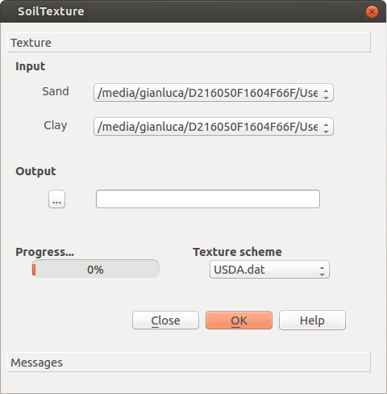Figura 2: Interfaccia grafica del plugin SoilTexture in QGIS

L'utente deve scegliere tra i raster caricato in QGIS quelli che rappresentano rispettivamente la sabbia (Sand) e l'argilla (Clay), va indicato anche il nome del file di output e lo schema della tessitura che si desidera utilizzare (USDA, FAO, INTERNATIONAL, ISSS). Pigiando il pulsante “OK” viene lanciato l'algoritmo che produce due file, uno vettoriale ed uno raster, entrambi raffiguranti la tessitura dell'area di interesse. Il primo contiene nella tabella degli attributi il codice identificativo della classe di tessitura e la corrispondente label coerente con lo schema scelto. La seconda, invece, identifica le medesime unità di mappa con il solo codice numerico identificativo della tipologia tessiturale.

Addon r.soils.texture in GRASS
GRASS (Geographic Resources Analysis Support System) è un software GIS (Geographic Information System ) libero e open source, rilasciato con licenza GNU GPL, utilizzato per la gestione delle informazioni geospaziali, per l'analisi geografica, l’image processing, la modellistica spaziale, la visualizzazione, il rendering e la produzione cartografica. GRASS GIS è ampiamente utilizzato in ambiente istituzionale, accademico e commerciale. E' probabilmente il più maturo e avanzato software GIS open source attualmente disponibile.
Il codice di GRASS è principalmente scritto in C, con API disponibili e ben documentate per l'implementazione di moduli aggiuntivi (addons) che arricchiscono il già molto ampio insieme di algoritmi implementati in GRASS. Inoltre, è disponibile una potente interfaccia di scripting in linguaggio Python con possibilità di implementare ulteriori funzioni con un approccio di programmazione ad “alto livello”.
L'addons r.soils.texture, scritto in C utilizzando le API di GRASS, può essere utilizzato sia attraverso la linea di comando che attraverso l'interfaccia grafica. Il nome del modulo inizia con il prefisso “r.*” e ciò, secondo la nomenclatura di GRASS, sta ad indicare che i dati elaborati, sia in input che in output, sono di tipo “raster”. In particolare va indicato il file relativo alla distribuzione della sabbia, dell'argilla (entrambi raster) e lo schema descrittivo della classificazione dei suoli. Questi ultimi sono semplici files testo con estensione *.dat e, per le tipologia USDA [17], FAO [18] e INTERNATIONAL [19] sono stati preparati dall'autore del presente lavoro e disponibili per il download insieme ai sorgenti del modulo (https://trac.osgeo.org/grass/browser/grass-addons/grass7/raster/r.soils.texture). La seguente figura 3 riporta la GUI del modulo r.soils.texture.
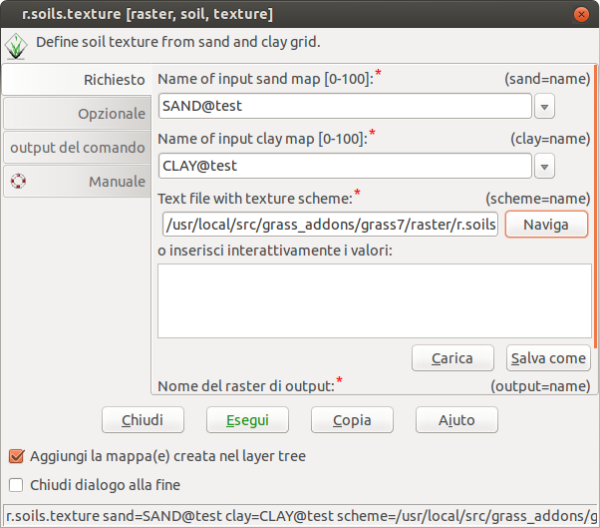
Figura 3: GUI del modulo r.soils.texture in GRASS

Modulo Soil texture in SAGA
SAGA GIS (System for Automated Geoscientific Analyses ) è un software GIS open source rilasciato con licenza GNU GPL. Lo sviluppo di SAGA è evoluto da strumento specializzato per l'analisi geomorfologica digitale, verso una piattaforma GIS completa orientata all'analisi e alla modellazione geo-spaziale, con verticalizzazioni piuttosto spinte verso le tematiche originarie. Il codice di SAGA è scritto in C++ ed è caratterizzato da una architettura modulare e con API facilmente accessibili, che rendono relativamente semplice l'implementazione di nuovi moduli di analisi geo-scientifica. Accanto ad una interfaccia grafica, SAGA mette a disposizione una interfaccia a linea ai comando, oltre che la possibilità di scripting con linguaggi R e Python.

Applicazione del modello e verifica dei risultati. Il caso di studio del bacino idrografico del Topino-Marroggia.

Descrizione dell’area di studio
Il bacino idrografico del Topino Marroggia si colloca nel settore centro-orientale della Regione Umbria ed occupa una superficie complessiva di circa 123.530,5 ha, con una quota variabile da 191 m s.l.m. a 1180 m s.l.m..
Dal punto di vista geologico il settore orientale e meridionale del bacino è caratterizzato da formazioni della serie carbonatica Umbro Marchigiana, nel settore occidentale, invece, troviamo le formazioni del Supersintema Tiberino, associato alla serie torbiditica Umbra. La serie torbiditica Umbro – Romagnola, invece, occupa il settore nord orientale, mentre la porzione centrale del bacino è caratterizzata da depositi continentali quaternari.
Dal punto di vista pedologico, nel settore orientale è caratterizzato da suoli degli Appennini a clima temperato (Cambisol, Leptosol, Phaeozem, Luvisol, Calcisol), mentre nel settore centrale ed orientale troviamo suoli delle pianure e basse colline del centro e sud Italia (Cambisol, Luvisol, Calcisol, Vertisol, Regosol).

Preparazione dei dati ed elaborazioni preliminari
Sono stati selezionati 106 campioni di suolo georiferiti e distribuiti uniformemente all’interno del bacino del Topino-Marroggia per ognuno dei quali è nota la percentuale di sabbia, limo e argilla, e quindi della corrispondente classe tessiturale secondo lo schema USDA, derivanti da indagini dirette e analisi chimiche di laboratorio eseguite in un arco temporale di più anni. Utilizzando le sole informazioni relative alla percentuale delle classi granulomentriche, sono state generate le corrispondenti mappe di distribuzione spaziale di sabbia e argilla utilizzando un semplice algoritmo di interpolazione spaziale disponibile in QGIS (Inverse distance weighting IDW). Tale algoritmo è stato scelto in ragione della semplicità di utilizzo associata alla caratteristica di essere un interpolatore deterministico ed esatto. Quest’ultima caratteristica costituisce un requisito indispensabile per le finalità di test e verifica che il presente lavoro si pone. Infatti, come già anticipato, l’accuratezza delle mappe di input della distribuzione delle classi granulometriche influenza direttamente il risultato della mappa della tessitura poiché l’algoritmo di classificazione tessiturale è fortemente deterministico. In altri termini, i vari moduli presentati nella prima parte del lavoro produrranno mappe della tessitura tanto più accurate quanto maggiore è la precisione delle mappe di distribuzione della granulometria dei suoli, ma la procedura di calcolo non introduce alcun elemento di variabilità sul risultato finale.
Per applicazioni pratiche si ritiene più opportuno suggerire l’utilizzo di modelli di interpolazione più avanzati, eventualmente di tipo geostatistico.

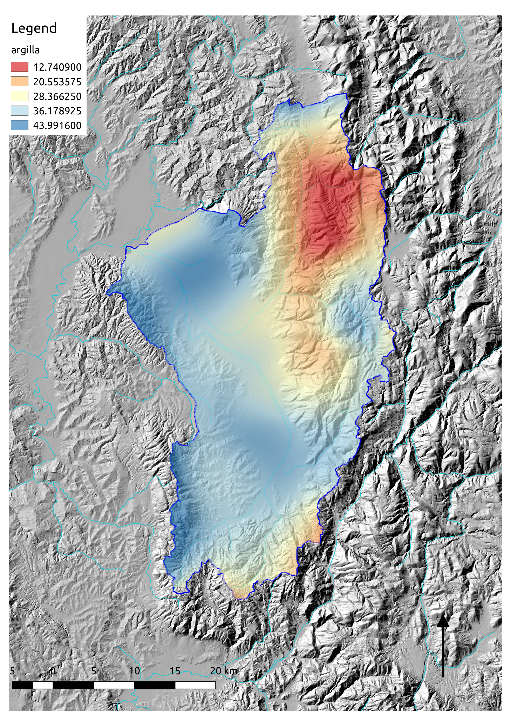Figura 4: Mappa della distribuzione della granulometria argillosa | 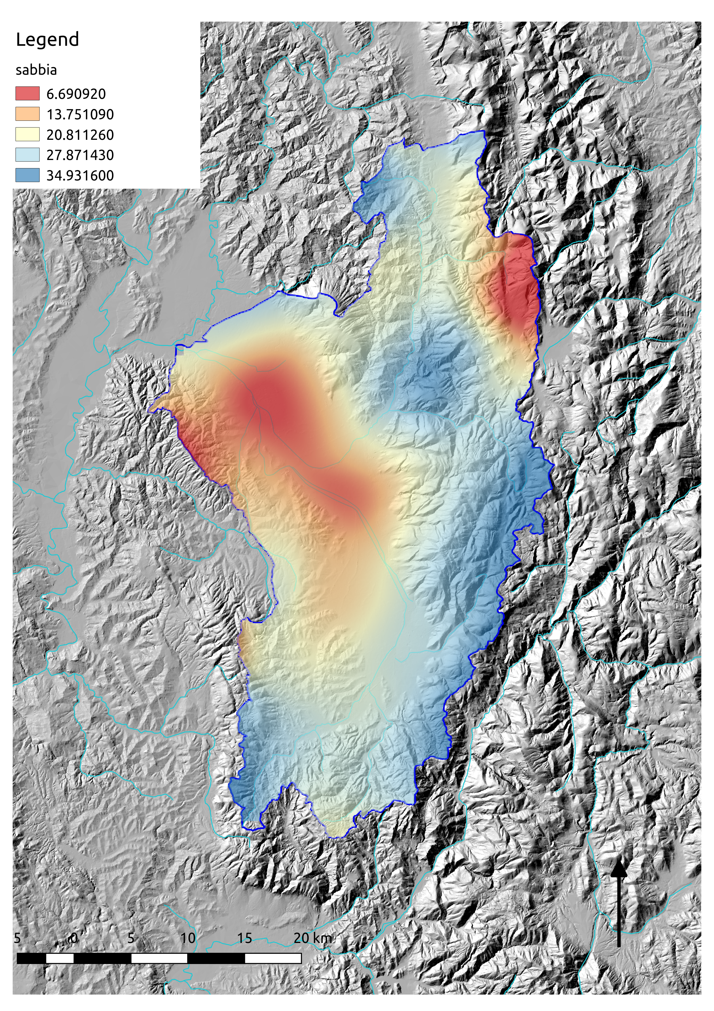Figura 5: Mappa della distribuzione della granulometria sabbiosa

Generazione delle mappe di tessitura del suolo e verifica dei risultati
Le mappe di distribuzione della granulometria dei suoli rappresentate nelle figure 4 e 5 sono state successivamente elaborate nei tre ambiente GFOSS descritti nella prima parte del lavoro, attraverso i rispettivi tools di calcolo della tessitura disponibili in GRASS con il modulo r.soils.texture, QGIS con il plugin SoilTexture, e SAGA GIS con il relativo modulo Soil Texture Classification. Lo schema tessiturale utilizzato per tutte e tre le prove è stato quello definito dalla USDA, sia in coerenza con i dati granulometrici di partenza che per la uniforme disponibilità dello stesso in tutti e tre i software testati.
Le figure seguenti (Fig. 6, 7 e 8) riportano in dettaglio le mappe di output rappresentanti la distribuzione delle classi tessiturali per il bacino del Topiono-Marroggia.
Le differenti gradazione di colore utilizzate nei diversi ambienti GIS consentono di apprezzare la identità dei risultati ottenuti. In tutte e tre le mappe generate le aree vengono classificate con la stessa codifica tessituruale in relazione allo schema di classificazione utilizzato.
Le mappe di distribuzione della tessitura dei suolo ottenute con le modalità descritte sono state successivamente ricampionate in corrispondenza dei punti già utilizzati per la generazione delle mappe della granulometria. In questo modo è stato acquisito, per ciascun punto, il valore di tessitura calcolato dall’algoritmo geografico associato ai valori delle classi tessiturali espressa come percentuale di sabbia, limo, argilla.
Attraverso l’utilizzo di un software di calcolo tabellare [15] per ciascuno dei punti ricampionati è stata calcolata la relativa tessitura che è stata poi confrontata con quella ottenuta dai moduli in ambiente GIS.
La perfetta corrispondenza per tutti i punti tra i valori di tessitura calcolati in ambiente GIS e quelli dei punti campionati ed elaborati in un foglio di calcolo ( TAL for Excel) documenta la correttezza dei software geografici e della loro utilizzabilità in ambiente operativo.
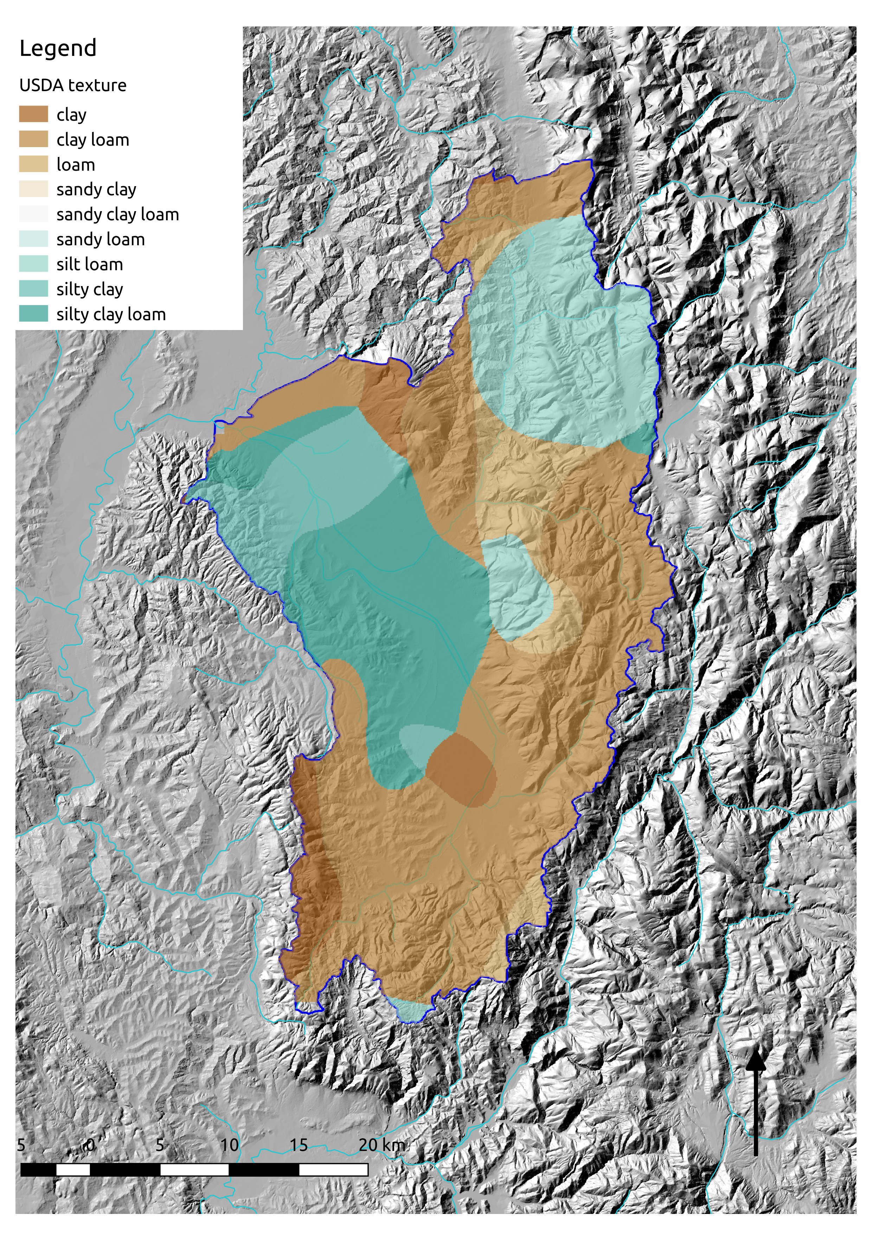Figura 6: Mappa della tessitura dei suoli del bacino Topino – Marroggia secondo lo schema USDA ottenuta dal plugin SoilTexture disponibile in QGIS | 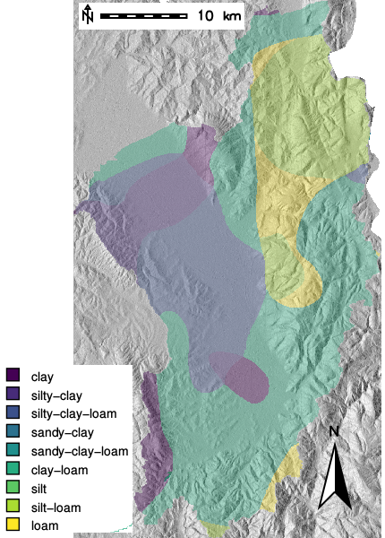Figura 7: Mappa della tessitura dei suoli del bacino Topino – Marroggia secondo lo schema USDA ottenuta dal modulo r.soils.texture disponibile in GRASS

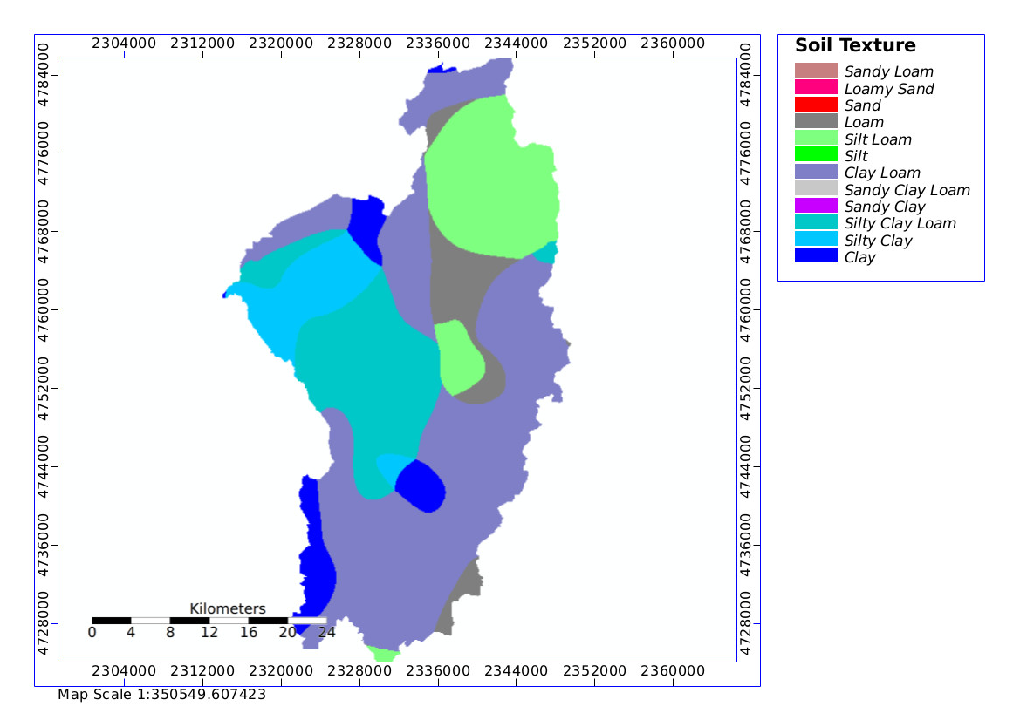Figura 8: Mappa della tessitura dei suoli del bacino Topino – Marroggia secondo lo schema USDA ottenuta dal modulo disponibile in SAGA GIS.

Conclusioni
La disponibilità di tools specifici nei principali e noti GFOSS consente la determinazione automatica di mappe della tessitura dei suoli in modo veloce e con percorsi ripetibili e documentabili. La correttezza della metodologia proposta per giungere a tali risultati consente di concentrare gli sforzi di analisi e di elaborazione alla generazione di mappe della distribuzione delle classi granulometriche dei suoli, magari con tecniche di tipo geostatistico, in quanto i dati di input rappresentano gli elementi cruciali e determinanti nella definizione della mappa delle tessitura.

Bibliografia
- Francesco Bonciarelli, Agronomia, Bologna, Edagricole, 1981
- D.Lgs. 03/04/2006, n. 152 ”Norme in materia ambientale.” Pubblicato nella Gazz. Uff. 14 aprile 2006, n. 88, S.O. n. 96
- McBRATNEY, A. B. and WEBSTER, R. (1983), Optimal interpolation and isarithmic mapping of soil properties. Journal of Soil Science, 34: 137-162. doi:10.1111/j.1365-2389.1983.tb00820.x
- OBERTHUÈR T., GOOVAERTS P. & DOBERMANN A. “Mapping soil texture classes using feld texturing, particle size distribution and local knowledge by both conventional and geostatistical methods”
- Brugnoli E., Massarelli C., Uricchio V. F., Zurlini G. (2014) "Tecnologie di bonifica dei siti contaminati: Principi di funzionamento ed esempi di applicazione" Cacucci Editore S.a.s.
- Conrad, O., Bechtel, B., Bock, M., Dietrich, H., Fischer, E., Gerlitz, L., Wehberg, J., Wichmann, V., and Böhner, J. (2015): System for Automated Geoscientific Analyses (SAGA) v. 2.1.4, Geosci. Model Dev., 8, 1991-2007, doi:10.5194/gmd-8-1991-2015
- Coppola A., Comegna A., Dragonetti G., De Simone L., Lamaddalena N., Zdruli P., Basile A. (2013) , “A stochastic texture-based approach for evaluating solute travel times to groundwater at regional scale by coupling GIS and transfer function” - Procedia Environmental Sciences 19 ( 2013 ) 711 – 722
- ftp://ftp.fao.org/fi/cdrom/fao_training/FAO_Training/General/x6706e/Index.htm (Accesso in data 15 gennaio 2015 )
- GRASS Development Team, 2015. Geographic Resources Analysis Support System (GRASS 7) Programmer's Manual. Open Source Geospatial Foundation Project. Electronic document: http://grass.osgeo.org/programming7/
- GRASS Development Team, 2015. Geographic Resources Analysis Support System (GRASS) Software, Version 7.0. Open Source Geospatial Foundation. http://grass.osgeo.org
- Wm. Randolph Franklin, "PNPOLY - Point Inclusion in Polygon Test" Web Page (2000) (https://www.ecse.rpi.edu/~wrf/Research/Short_Notes/pnpoly.html)
- Neteler, M., Bowman, M.H., Landa, M., Metz, M. (2012) "GRASS GIS: A multi-purpose open source GIS." Environmental Modelling & Software. Vol 31, pp. 124–130.
- Sanesi G. (2000), "Elementi di pedologia" Edizioni Calderini Edagricole;
- Petrillo S. (2010) “La carta dei suoli dell’Umbria e il servizio di consultazione on line” “Regione Umbria – www.umbriageo.regione.umbria.it”;
- TAL for Excel - updated to version 2.81 - http://www.christopherteh.com/tal/index.html
- QGIS Development Team, 2018. QGIS Geographic Information System. Open Source Geospatial Foundation. URL http://qgis.osgeo.org
- USDA Soil Texture Calculator https://www.nrcs.usda.gov/wps/portal/nrcs/detail/soils/survey/?cid=nrcs142p2_054167
- Fao 2006 - “Guidelines for soil description” rome;
- International Society of Soil Science 1929: Minutes of the first commission meetings, International Congress of Soil Science, pp. 215–220. International Society of Soil Science, Washington, D. C.

